2023年1-2季度朝阳区建筑业总产值同比增长7.4%

一、建筑业总产值完成情况
1-2季度，朝阳区有资质的施工总承包、专业承包建筑业企业共500家，完成建筑业总产值975.6亿元，同比增长7.4%。其中，在外省完成产值627.4亿元，同比增长5.1%；在北京地区完成产值348.1亿元，同比增长11.6%。
图 2022年1季度至2023年1-2季度朝阳区建筑业总产值同比增速
单位：%
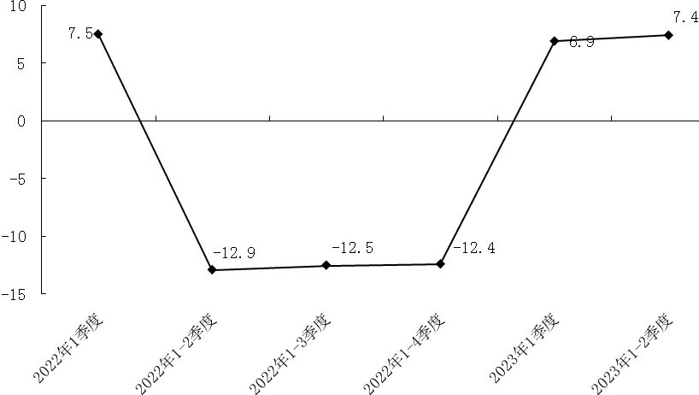
二、建筑业签订合同情况
1-2季度，朝阳区建筑业企业签订合同额5374.8亿元，同比增长7.1%。其中，上年结转合同额4506.2亿元，同比增长11.7%；本年新签合同额868.5亿元，同比下降11.6%。
三、房屋施竣工情况
1-2季度，朝阳区建筑业企业房屋施工面积11722.9万平方米，同比下降3.9%，其中，本年新开工面积1304.8万平方米，同比下降15.6%。房屋竣工面积858.4万平方米，同比下降5.8%。
附注：
一、统计范围
统计范围为具有资质的建筑业法人单位，即指领取了《企业法人营业执照》，并经各级建设行政主管部门审核批准，获得总承包、专业承包《建筑业企业资质证书》的建筑业法人单位。
二、采集渠道
纳入统计范围的建筑业企业按照《建筑业统计报表制度》要求，通过北京统计联网直报系统上报统计数据。
三、主要统计指标解释
签订合同额：指建筑业企业在报告期直接同建设单位签订合同的总价款和以前年度同建设单位签订合同的未完工程跨入本年度继续施工工程合同的总价款余额。
建筑业总产值：指以货币表现的建筑业企业在一定时期内生产的建筑业产品和服务的总和。建筑业总产值包括建筑工程产值、安装工程产值和其他产值三部分内容。
房屋施工面积：指报告期内施工的全部房屋建筑面积。包括本期新开工的房屋建筑面积、上期跨入本期继续施工的房屋建筑面积、上期停缓建在本期恢复施工的房屋建筑面积、本期竣工的房屋建筑面积以及本期施工后又停缓建的房屋建筑面积。
房屋竣工面积：指报告期内房屋建筑按照设计要求已全部完工，达到住人和使用条件，经验收鉴定合格或达到竣工验收标准，可正式移交使用的各栋房屋建筑面积的总和。

